拓展任务

**【拓展活动】**

学习了昆虫的生殖和发育后，在生活中留意各种昆虫，加强观察。

1. 上网查找资料，尝试在家中饲养果蝇，观察果蝇的受精卵、幼虫、蛹、成虫四个阶段的形态及生活习性变化。以图文或照片的形式记录。
2. 推荐阅读法布尔的《昆虫记》，或者观看影片《昆虫总动员》，从中体验丰富多彩的昆虫世界。

**【拓展任务】**

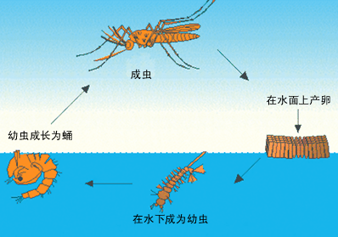1. （平谷二模2018）随着气温的增高，蚊子的活动日益猖獗，给人们的户外活动造成很大困扰。

（1）上图是蚊子的发育过程。蚊的生殖属于有性生殖，受精方式为 ，发育类型属于

发育。

（2）雄性蚊子产生的精子中染色体数目为3条，则体细胞中染色体的数目为 ，这些染色体位于细胞中的 里 。

（3）研究人员分离出了决定蚊子性别的基因，把控制雄蚊性别的基因植入到雌蚊体内，雌蚊子长出雄性器官。这种生物技术称为 技术。

（4）雨季来临，居委会和社区组织居民开展消灭蚊蝇的活动，你的建议是 。

2. （东城二模2019）西尼罗河病毒是一种脑炎病毒，蚊虫滋生的季节是西尼罗河病的高发季节。绝大多数人感染后不出现明显症状，少数人出现发热、头疼、肌肉疼痛等类似感冒症状，持续3～6天。极少数人（1%）感染后表现为西尼罗河病毒性脑炎、脑膜炎，严重的造成死亡。

G:\二模\19.tif

（1）西尼罗河病毒结构简单，由蛋白质外壳和内部的 组成。

（2）蚊子的发育过程属于完全变态发育，包括卵、 、 、成虫四个时期。

（3）绝大多数人感染西尼罗河病毒后不出现明显症状，可自行康复，这是机体的免疫系统在此过程中 （填“发挥”或“未发挥”）作用的结果。

（4）针对由蚊虫叮咬传播的疾病，以下的做法属于预防措施的有 （多选）。

A．在身体暴露的部位涂抹驱蚊药水

B．在蚊虫多的地方尽量穿长袖衣服

C．修理居室、办公场所的纱门、纱窗

D．清理各处有积水的地方，减少蚊虫的繁殖

E．在黄昏等蚊子活跃的时候从事户外活动